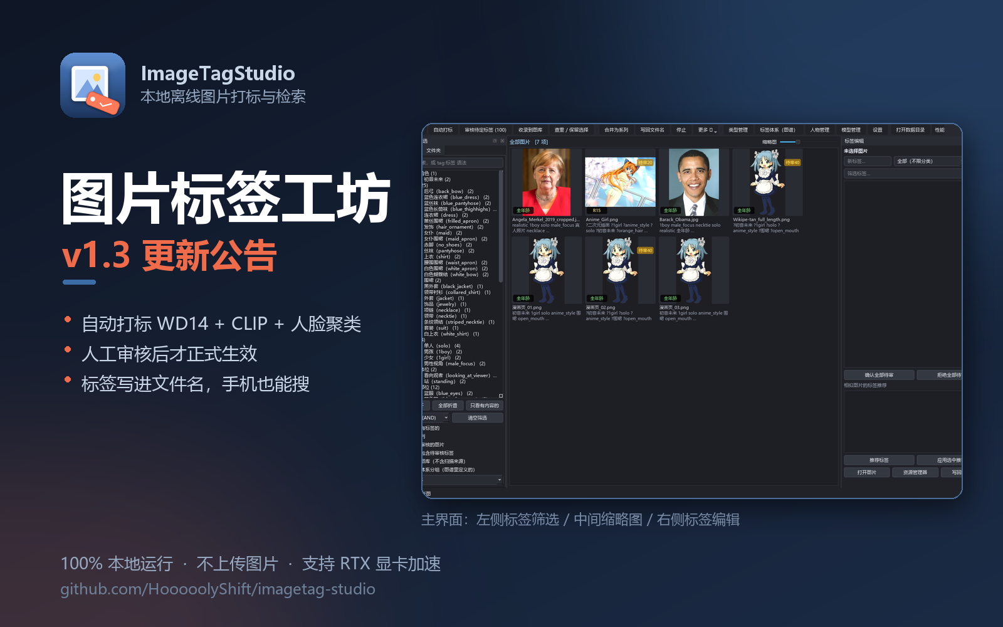

图片标签工坊 v1.3 更新公告
发布日期 2026-10-05 只更新程序文件，不含模型与依赖 github.com/HooooolyShift/imagetag-studio
这一版主要做两件事：把「标签体系」从一个只能看的树，改成可以直接编辑的图谱；再把积累了两个版本的标签分类、汉化、文件名规则收尾。程序依然完全在本机运行，不上传图片，也不需要联网。

一、标签体系图谱：连线就是分类
以前的标签类型只能一个一个改，现在直接在图上连线：把标签连到「服装」节点，它的类型立刻变成服装；断开连线，类型同步撤回。
• 两种连线分色显示：灰色是分类边，青色的箭头是从属边（白裙子 → 裙子）。
• 折叠：工具栏可以全部折叠/展开，右键单个节点折叠它下方所有子节点；几个节点互连成圈也不会崩。
• 搜索定位：输入中文或英文标签回车，自动展开分类、选中并居中。
• 性能：1000 个标签、1000 条连线时，图谱打开约 0.06 秒。
• 原来单独的「标签管理」并进了图谱界面左侧，成为体系树 / 标签管理两个标签页，改类型、删标签、定位都双向联动。
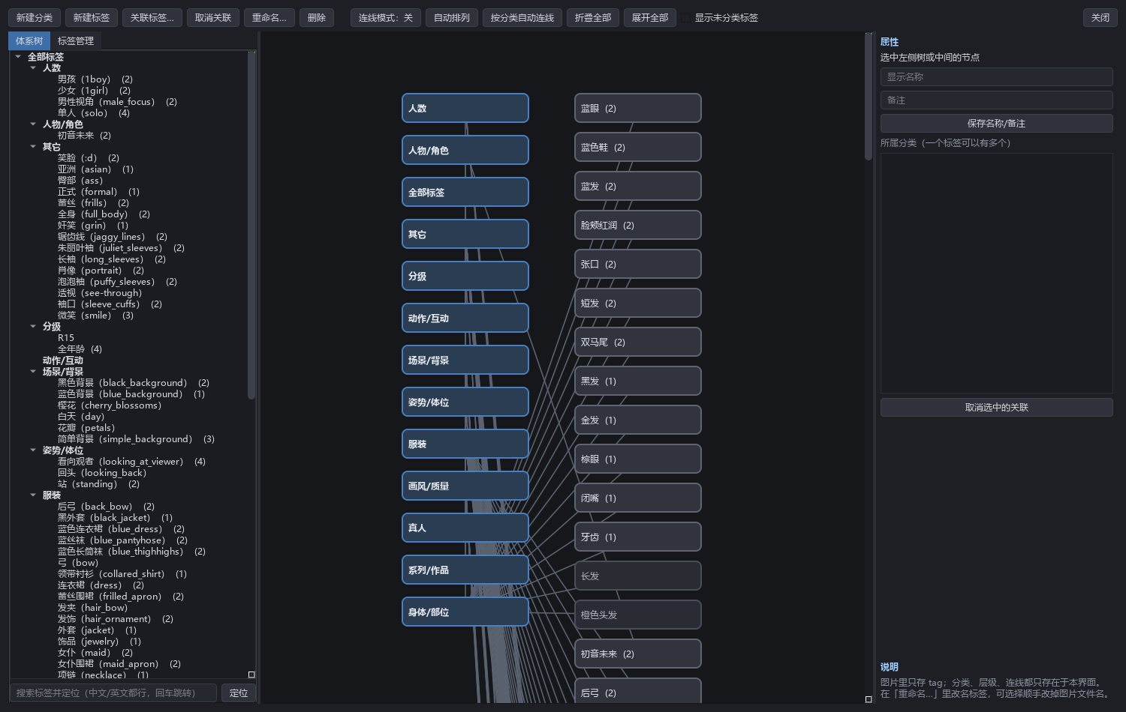
图 1 标签体系图谱：连线即改分类，青色箭头表示从属关系

二、标签分类与汉化收尾
• 1019 个标签全部分类完毕，落在「其它」的从 380 个降到 0。
• 新增 7 个类型：道具/物品、身体细节、文本/界面、节日/活动、性行为/互动、视角/构图、来源/杂项。
• 中文名覆盖 97%（内置词典 10275 条），界面统一显示成「中文备注（英文标签）」。
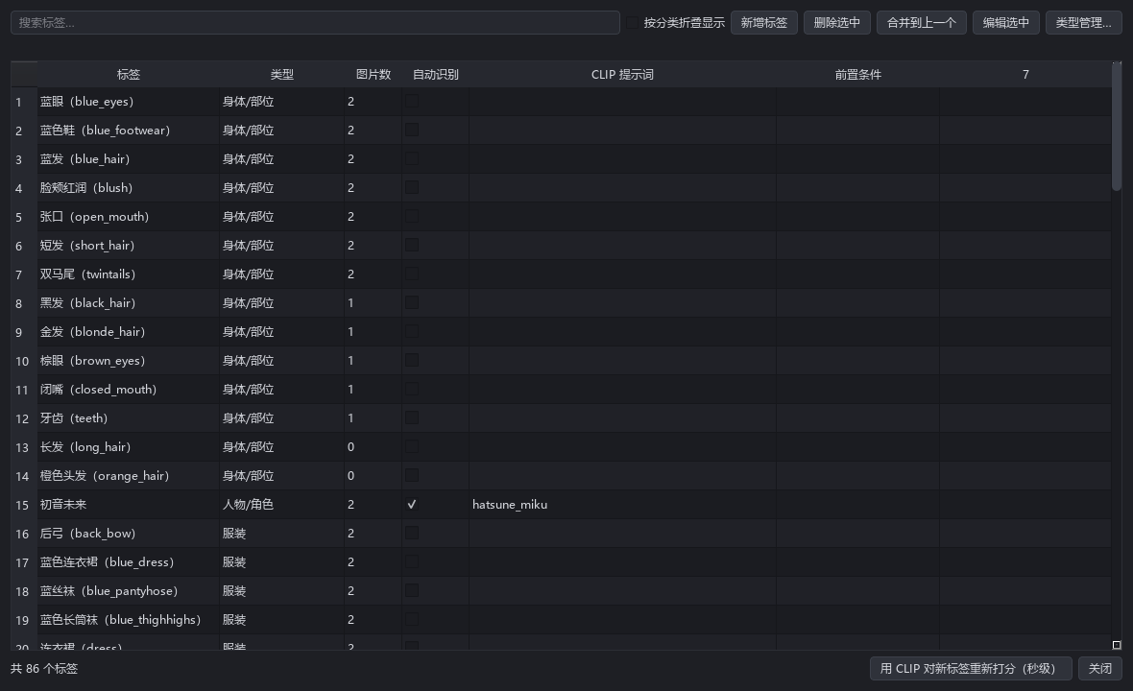
图 2 标签管理：分类过滤 + 中文备注显示，可改类型、删除、定位到图谱

三、标签从属关系：父与子
「更多」菜单里新增了一键生成标签从属关系，按「颜色 + 基础类」这类规则自动建关系（白裙子 → 裙子、黑裙子 → 裙子），本库一次生成 150 条，可以反复执行补全。
• 图片界面只显示最具体的标签：同时有裙子和白裙子时，只显示白裙子，不再重复刷屏。
• 筛选父标签自动带出所有子标签：筛「裙子」，白裙、黑裙、百褶裙的图片都会出现。

四、文件名规则调整（请留意）
这版改了标签落盘的规则，如果你一直用文件名当标签载体，建议先拿一小批试。
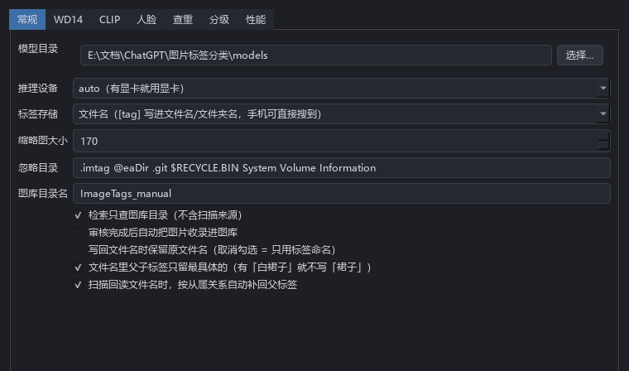
图 3 设置 → 常规：保留原文件名、父子只留最具体、自动补回父标签三个开关
• 默认只用标签命名：写回后是 [初音未来 泳装].png。想保留原文件名，到「设置 → 常规」勾选「写回文件名时保留原文件名」，就变回 IMG_1234 [初音未来 泳装].png。
• 父子标签只写最具体的：同时有裙子和白裙子时，文件名里只写白裙子；系列文件夹名同理。
• 库里的标签一个都不会少：检索时选「裙子」照样能找出只写了「白裙子」的图，审核结论与模型学习也照常使用全部标签。
• 重新扫描时按从属关系自动补回父标签，并且直接生效、不进待审队列；这个推断依赖库里的从属关系，换机器时记得一并导入学习包。
• 注意：首次写回之后，原文件名就找不回来了，建议先选几张试写回确认效果。

五、分类与标签列表联动
审核台补标签、图库管理新增标签、导入、标签编辑、图谱新建标签、图谱标签管理页，全都加上了分类过滤：默认「全部（不限分类）」显示全量，选了某个分类就只列该分类下的标签（选服装，列表里就只剩围裙、泳装、女仆装这些）。
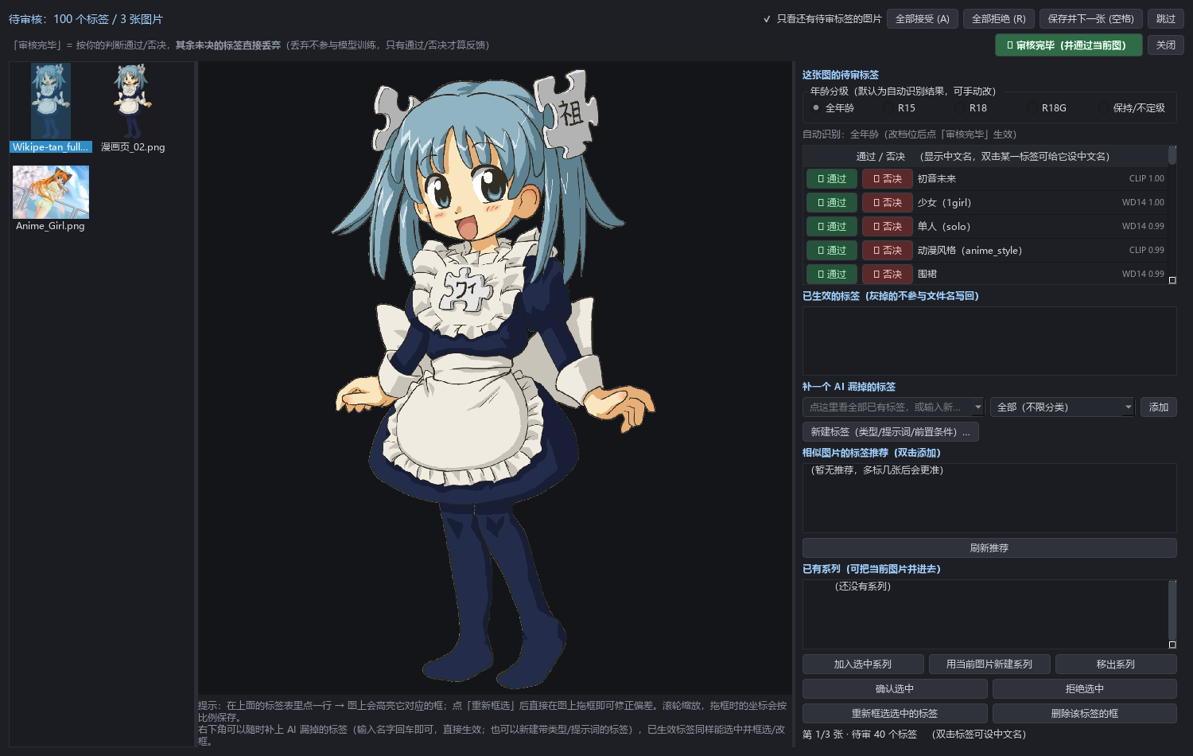
图 4 审核台：每个标签单独通过/否决，右下角「审核完毕」，分级单独一列

六、其它改进
• 启动提醒可以勾「下次不再显示」；顺手修掉了「每次启动都弹」的根因（原来判断的是配置文件里的目录，而目录其实存在数据库里）。
• 批量删除标签：默认只删索引，可勾选同时把它们从文件名里去掉。
• 学习包导出/导入：汉化词典、类型、连线、自训练探针一起带走，跨库跨机按合并处理，不覆盖本地。
• 标签联想覆盖所有能建标签的地方，词库按图谱分类组织，选中已有标签就打到已有标签上。
• 大图预览里选中某个标签，会高亮它对应的框，方便核对偏差；框不准可以重新框选覆盖。
• 把十几个界面里重复实现的功能合并成公共实现（图片加载、缩略图、标签显示名、分类过滤、标签新建、审完标记等），以后同类问题只需要改一处。
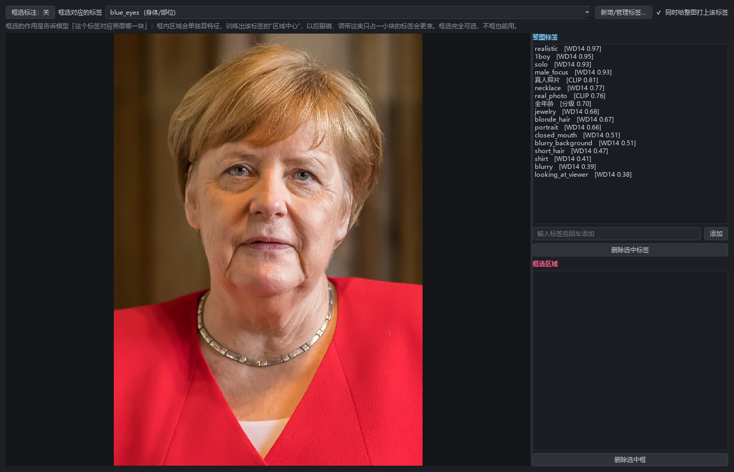
图 5 大图预览与框选：选中标签高亮对应区域，可重新框选覆盖

七、修复清单
• 图谱打不开（悬空连线导致崩溃）｜批量改分类被旧连线改回｜图谱只显示 1 个节点
• 从文件名读回的标签进了待审队列｜删掉的文件夹还留在图库列表｜库根不能删
• 一次性导入过多图片卡死｜待审数量过多时点击卡死｜标签管理页打开卡顿
• 数据库被并发写坏（新增单实例锁与并发写守卫）

八、怎么更新、怎么获取
方式 | 适合谁 | 怎么做 | 体积
更新包 | 已经装过任意旧版本 | 解压后双击 更新.cmd，填安装目录即可；只覆盖程序文件，不动 models / python / 数据库 / 图库 | 约 5 MB
完整安装包 | 全新安装 / 换电脑离线装 | 安装包里的 图片标签工坊_安装程序.exe，检测硬件后自动推荐性能挡位，可自选安装路径 | 4.7 GB
源码 | 想自己改 / 参与开发 | clone 仓库后跑 tools\setup_env.ps1，自动建环境并从国内镜像装依赖、下模型 | 约 5 GB

模型来源：二次元打标用 SmilingWolf 的 WD14 系列（wd-swinv2-tagger-v3，另有 EVA02-large 与 convnext v1.4 可选），自定义标签用 laion 的 CLIP ViT-B-32，人脸检测与特征用 immich-app/buffalo_l。都是公开开源模型，仓库里不重复托管，装的时候从 HuggingFace（国内走 hf-mirror 镜像）下载即可；完整安装包里的模型同样来自这些仓库，供无网络环境使用。
更新包适用于任意旧版本，升级前请先关掉正在运行的程序。

九、问题反馈
用下来有问题或者想要新功能，欢迎在 GitHub 仓库提 issue（github.com/HooooolyShift/imagetag-studio）。标签分类、汉化名这类「数据」问题也欢迎直接反馈，可以合进下一版的学习包里。
这一版改动比较大，尤其是文件名规则，升级前记得先备份重要目录。用着不顺手的地方直接说，下个版本接着改。

